ÁREA: | CIENCIAS NATURALES | ASIGNATURA : FISICA | PRIMER PERIODO
DOCENTE: | JESÚS ALBERTO RIVERA | CRUCIGRAMA SOBRE MAGNETISMO | AÑO LECTIVO 2014 - 15
ESTUDIANTE: |  | FECHA: OCT _____ /2014 | GRADO: 11_____

CRUCIGRAMA SOBRE MAGNETISMO

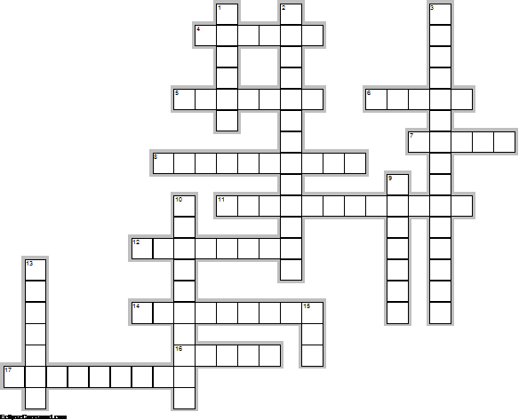

HORIZONTALES

4. Las corrientes eléctricas y, en general, las cargas en movimiento se comportan como ellos
5. Descubrió que una aguja magnética podía ser desviada por una corriente eléctrica.
6. Por mucho que dividamos el imán estos no se separan
7. Nombre de científico que unificó los campos eléctricos y magnéticos en un solo concepto
8. Así son los polos de un imán
11. Imanes que son construidos, usando trozos de hierro de cualquier forma o tamaño
12. Nombre que en la época de los filósofos griegos recibía una región del Asia Menor;
14. Tipo de imanes que se encuentran en la naturaleza
16. Un ejemplo de material diamagnético
17. Una piedra la cual está constituida por partículas de Óxido de Fierro (hierro) y que es capaz de atraer a otros cuerpos.

VERTICALES

1. Investigó los efectos magnéticos de una corriente eléctrica
2. Una de las propiedades físicas de los imanes
3. Nombre que recibe la propiedad de algunos materiales que "se pegan a los imanes".
9. Físico británico que logro la unificación plena de las teorías de la electricidad y el magnetismo.
10. Las fuerzas características de los imanes
13. Descubrió que el movimiento de un imán en las proximidades de un cable induce en éste una corriente eléctrica
15. Las líneas de fuerza del campo magnético terminan allí.

